2024年度
盐边县融媒体中心单位
决算公开编制说明

目录

公开时间：2025年10月28日

第一部分 单位概况 4
一、主要职责 4
二、机构设置 4
第二部分 2024年度部门决算情况说明 5
一、收入支出决算总体情况说明 5
二、收入决算情况说明 5
三、支出决算情况说明 6
四、财政拨款收入支出决算总体情况说明 6
五、一般公共预算财政拨款支出决算情况说明 7
六、一般公共预算财政拨款基本支出决算情况说明 9
七、财政拨款“三公”经费支出决算情况说明 10
八、政府性基金预算支出决算情况说明 11
九、国有资本经营预算支出决算情况说明 11
十、其他重要事项的情况说明 11
第三部分 名词解释 14
第四部分 附件 17
第五部分 附表 22
一、收入支出决算总表 22
二、收入决算表 22
三、支出决算表 22
四、财政拨款收入支出决算总表 22
五、财政拨款支出决算明细表 22
六、一般公共预算财政拨款支出决算表 22
七、一般公共预算财政拨款支出决算明细表 22
八、一般公共预算财政拨款基本支出决算明细表 22
九、一般公共预算财政拨款项目支出决算表 22
十、政府性基金预算财政拨款收入支出决算表 22
十一、国有资本经营预算财政拨款收入支出决算表 22
十二、国有资本经营预算财政拨款支出决算表 22
十三、财政拨款“三公”经费支出决算表 22

第一部分 单位概况

主要职责
盐边县融媒体中心负责融媒体服务相关事务性工作。

机构设置
盐边县融媒体中心属县委直属事业单位，由县委宣传部代管，机构类别为公益一类，经费形式全额拨款。纳入预算编制范围的机构个数1个，单位内设机构4个，分别是：办公室、运维股、采编股、播发股。

第二部分 2024年度部门决算情况说明

一、收入支出决算总体情况说明
2024年度收、支总计均为629.5万元。与2023年度相比，收、支总计各减少12.03万元，下降1.88%。主要变动原因是减少人员经费支出增加项目支出。
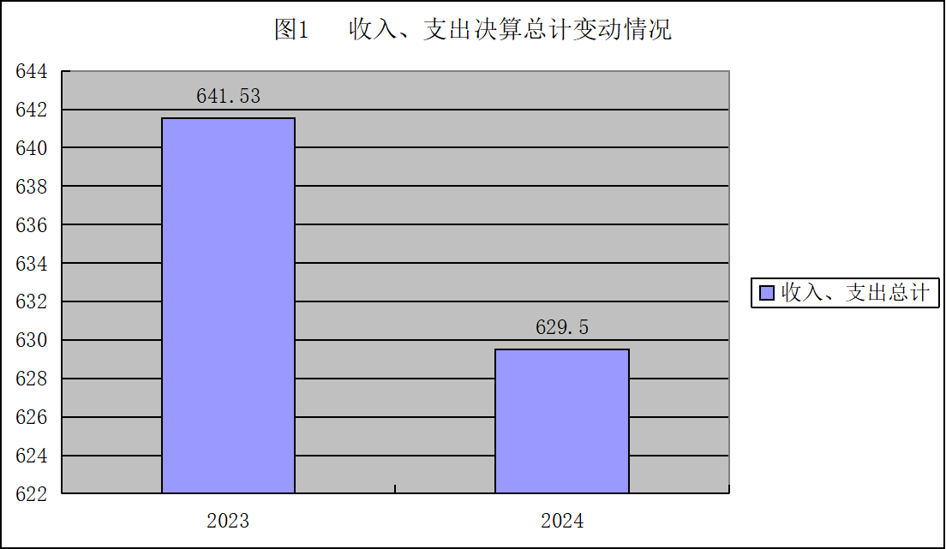

二、收入决算情况说明

2024年度本年收入合计629.5万元，其中：一般公共预算财政拨款收入629.5万元，占100%；政府性基金预算财政拨款收入0万元，占0%；国有资本经营预算财政拨款收入0万元，占0%；上级补助收入0万元，占0%；事业收入0万元，占0%；经营收入0万元，占0%；附属单位上缴收入0万元，占0%；其他收入0万元，占0%。
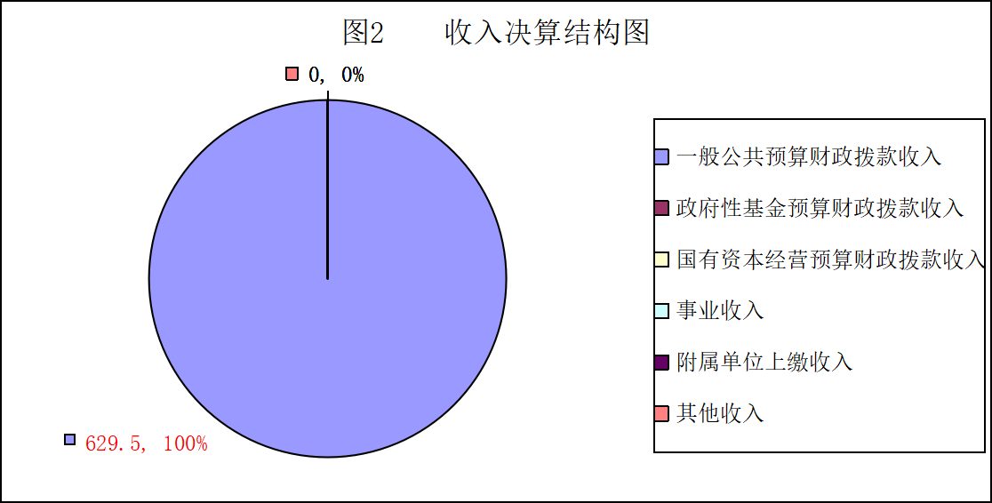

三、支出决算情况说明

2024年度本年支出合计629.5万元，其中：基本支出480.63万元，占76.5%；项目支出148.87万元，占23.5%；上缴上级支出0万元，占0%；经营支出0万元，占0%；对附属单位补助支出0万元，占0%。
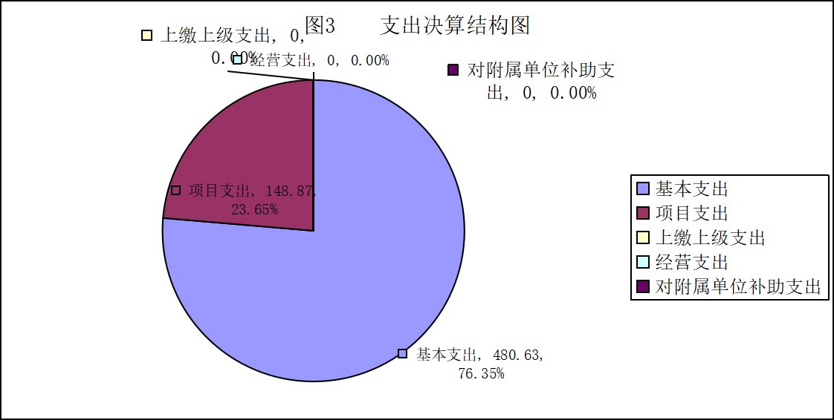

四、财政拨款收入支出决算总体情况说明
2024年度财政拨款收入、支出总计均为629.5万元。与2023年度相比，财政拨款收入总计、支出总计各减少12.03万元，下降1.88%。主要变动原因是减少人员经费支出增加项目支出。
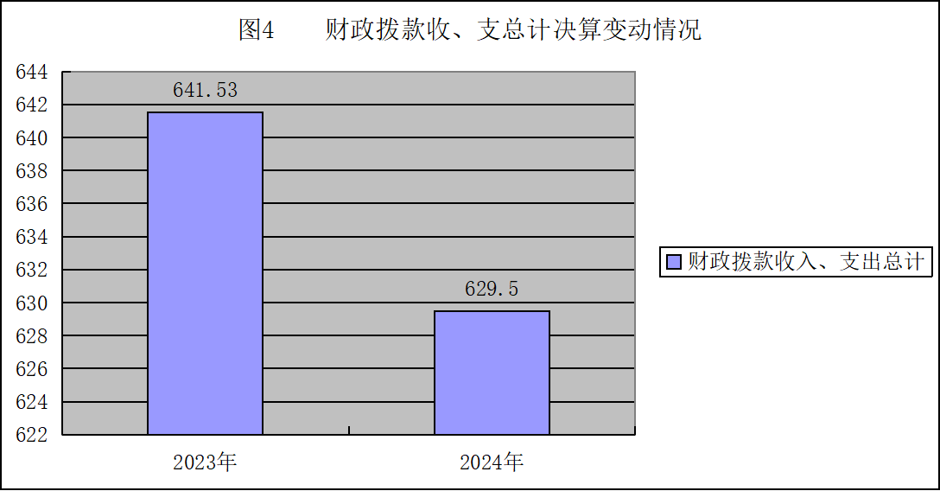

五、一般公共预算财政拨款支出决算情况说明

（一）一般公共预算财政拨款支出决算总体情况
2024年度一般公共预算财政拨款支出629.5万元，占本年支出合计的100%。与2023年度相比，一般公共预算财政拨款支出减少12.03万元，下降1.88%。主要变动原因是减少人员经费支出增加项目支出。
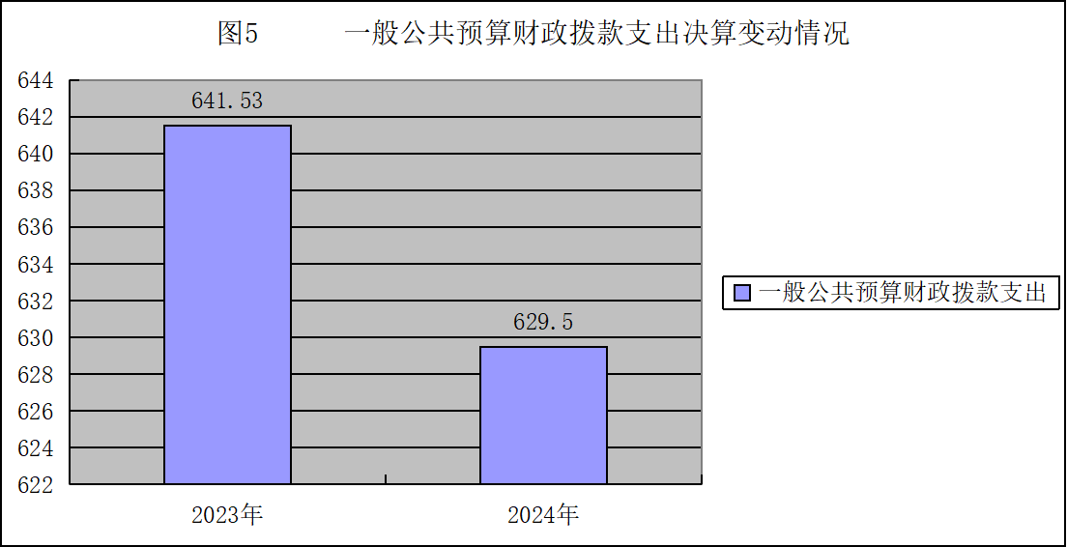

（二）一般公共预算财政拨款支出决算结构情况
2024年度一般公共预算财政拨款支出629.5万元，主要用于以下方面：文化旅游体育与传媒支出484.63万元，占76.99%；社会保障和就业支出74.06万元，占11.76%；卫生健康支出37.33万元，占5.93%；住房保障支出33.48万元，占5.32%；
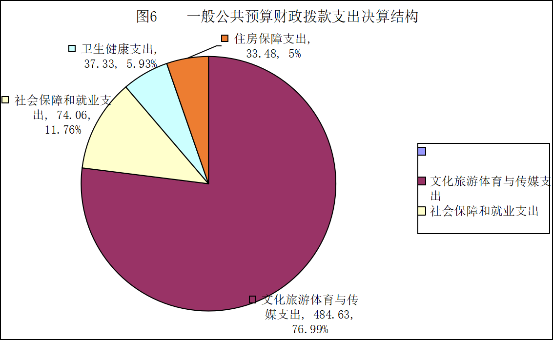

（三）一般公共预算财政拨款支出决算具体情况
2024年度一般公共预算财政拨款支出决算数为629.5万元，完成预算100%。其中：
1.文化旅游体育与传媒支出（类）广播电视（款）广播电视事务（项）：支出决算为348.37万元，完成预算100%，决算数等于预算数。
2.文化旅游体育与传媒支出（类）广播电视（款）其他广播支出（项）：支出决算为133.80万元，完成预算100%，决算数等于预算数。
3.文化旅游体育与传媒支出（类）其他文化旅游体育与传媒支出（款）其他文化旅游体育与传媒支出（项）：支出决算为2.46万元，完成预算100%，决算数等于预算数。
4.社会保障和就业支出（类）行政事业单位养老支出（款）事业单位离退休（项）：支出决算为22.84万元，完成预算100%，决算数等于预算数。
5.社会保障和就业支出（类）行政事业单位养老支出（款）机关事业单位基本养老保险缴费支出（项）：支出决算为42.62万元，完成预算100%，决算数等于预算数。
6.社会保障和就业支出（类）行政事业单位养老支出（款）机关事业单位职业年金缴费支出（项）：支出决算为8.6万元，完成预算100%，决算数等于预算数。
7.卫生健康支出（类）行政事业单位医疗（款）事业单位医疗（项）：支出决算为25.87万元，完成预算100%，决算数等于预算数
8.卫生健康支出（类）行政事业单位医疗（款）其他行政事业单位医疗支出（项）：支出决算为11.46万元，完成预算100%，决算数等于预算数。
9.住房保障支出（类）住房改革支出（款）住房公积金（项）：支出决算为33.48万元，完成预算100%，决算数等于预算数。

六、一般公共预算财政拨款基本支出决算情况说明
2024年度一般公共预算财政拨款基本支出480.63万元，其中：
人员经费461.12万元，主要包括：基本工资、津贴补贴、奖金、绩效工资、机关事业单位基本养老保险缴费、职业年金缴费、职工基本医疗保险缴费、公务员医疗补助缴费、其他社会保障缴费、住房公积金、医疗费、其他工资福利支出、生活补助、医疗费补助、奖励金等。
公用经费19.51万元，主要包括：办公费、水费、电费、邮电费、差旅费、维修（护）费、会议费、培训费、劳务费、委托业务费、工会经费、福利费、其他交通费、其他商品和服务支出等。

七、财政拨款“三公”经费支出决算情况说明

（一）“三公”经费财政拨款支出决算总体情况说明
2024年度“三公”经费财政拨款支出决算为0万元，完成预算0%，较上年度决算数持平。

（二）“三公”经费财政拨款支出决算具体情况说明
2024年度“三公”经费财政拨款支出决算中，因公出国（境）费支出决算0万元，占0%；公务用车购置及运行维护费支出决算0万元，占0%；公务接待费支出决算0万元，占0%。具体情况如下：
1.因公出国（境）经费支出0万元，完成预算0%。全年安排因公出国（境）团组0次，出国（境）0人。因公出国（境）支出决算比2023年持平。
2.公务用车购置及运行维护费支出0万元，完成预算0%。公务用车购置及运行维护费支出决算比2023年度持平。
其中：公务用车购置支出0万元。全年按规定更新购置公务用车0辆，其中：轿车0辆、金额0万元，越野车0辆、金额0万元，载客汽车0辆、金额0万元。
截至2024年12月31日，单位共有公务用车0辆，其中：轿车0辆、越野车0辆、载客汽车0辆。
公务用车运行维护费支出0万元。
3.公务接待费支出0万元，完成预算0%。公务接待费支出决算与2023年度持平。其中：
国内公务接待支出0万元，国内公务接待0批次，0人次（不包括陪同人员），共计支出0万元。
外事接待支出0万元。外事接待0批次，0人次（不包括陪同人员），共计支出0万元。

八、政府性基金预算支出决算情况说明
2024年度政府性基金预算财政拨款支出0万元。

九、国有资本经营预算支出决算情况说明
2024年度国有资本经营预算财政拨款支出0万元。

十、其他重要事项的情况说明

（一）机关运行经费支出情况
2024年度，县融媒体中心机关运行经费支出0万元，与2023年度决算数持平。

（二）政府采购支出情况
2024年度，县融媒体中心政府采购支出总额99.25万元，其中：政府采购货物支出0万元、政府采购工程支出0万元、政府采购服务支出99.25万元。授予中小企业合同金额99.25万元，占政府采购支出总额的100%，其中：授予小微企业合同金额96.75万元，占政府采购支出总额的97.48%。

（三）国有资产占有使用情况
截至2024年12月31日，盐边县融媒体中心共有车辆0辆，其中：主要负责人用车0辆、机要通信用车0辆、应急保障用车0辆、其他用车0辆。因工作需要，县机关事务管理局派给我单位一辆采访用车。车辆费用在其他交通费中列支，主用于采访出差等所需的车辆燃料费、维修费等支出。单价100万元（含）以上设备（不含车辆）0台（套）。

（四）预算绩效管理情况
根据预算绩效管理要求，融媒体中心在2024年度预算编制阶段，组织对中央补助地方公共文化服务体系建设补助资金、2024年运行经费、连线延边直播活动经费、“盐边融媒”APP迭代升项目等4个项目开展了预算事前绩效评估，对4个项目编制了绩效目标，预算执行过程中，选取4个项目开展绩效监控。
组织对2024年度一般公共预算、政府性基金预算、国有资本经营预算、社会保险基金预算以及资本资产、债券资金等全面开展绩效自评，形成融媒体中心整体（含部门预算项目）绩效自评报告、中央补助地方公共文化服务体系建设补助资金、2024年运行经费、连线延边直播活动经费、“盐边融媒”APP迭代升项目等专项预算项目绩效自评报告，其中，融媒体中心（含部门预算项目）绩效自评得分为95分，绩效自评综述；中央补助地方公共文化服务体系建设补助资金专项预算项目绩效自评得分为95分，绩效自评综述：2024年运行经费专项预算项目绩效自评得分为95分，绩效自评综述；连线延边直播活动经费专项预算项目绩效自评得分为96分，绩效自评综述；“盐边融媒”APP迭代升项目专项预算项目绩效自评得分为95分。绩效自评报告详见第四部分附件。

第三部分 名词解释

1.财政拨款收入：指单位从同级财政部门取得的财政预算资金。
2.年初结转和结余：指以前年度尚未完成、结转到本年按有关规定继续使用的资金。
3.结余分配：指事业单位按照会计制度规定缴纳的所得税、提取的专用结余以及转入非财政拨款结余的金额等。
4.年末结转和结余：指单位按有关规定结转到下年或以后年度继续使用的资金。
5.文化旅游体育与传媒（类）广播电视（款）广播电视事务（项）：指反映广播电视台等的支出。
6.文化旅游体育与传媒（类）其他文化旅游体育与传媒支出（款）其他文化旅游体育与传媒支出（项）：指其他用于文化旅游体育与传媒方面的支出。
7.社会保障和就业（类）行政事业单位养老支出（款）行政单位离退休（项）：指行政单位开支的离退休经费。
8.社会保障和就业（类）行政事业单位养老支出（款）事业单位离退休（项）：指事业单位开支的离退休经费。
9.社会保障和就业（类）行政事业单位养老支出（款）机关事业单位基本养老保险缴费支出（项）：指机关事业单位实施养老保险制度由单位缴纳的基本养老保险费支出。
10.社会保障和就业（类）行政事业单位养老支出（款）机关事业单位职业年金缴费支出（项）：指机关事业单位实施养老保险制度由单位实际缴纳的职业年金支出。
11.社会保障和就业（类）抚恤（款）死亡抚恤（项）：指按规定用于烈士和牺牲、病故人员家属的一次性和定期抚恤金、丧葬补助费以及烈士褒扬金。
12.卫生健康（类）行政事业单位医疗（款）行政单位医疗（项）：指财政部门安排的行政单位基本医疗保险缴费经费，未参加医疗保险的行政单位公费医疗经费。
13.卫生健康（类）行政事业单位医疗（款）事业单位医疗（项）：指财政部门安排的事业单位基本医疗保险缴费经费，未参加医疗保险的事业单位的公费医疗经费，按国家规定享受离休人员待遇的医疗经费。
14.卫生健康（类）行政事业单位医疗（款）公务员医疗（项）：指财政部门安排的公务员医疗补助经费。
15.卫生健康（类）行政事业单位医疗（款）其他行政事业单位医疗支出（项）：指其他用于行政事业单位医疗方面的支出。
16.住房保障（类）住房改革支出（款）住房公积金（项）：指行政事业单位按人力资源和社会保障部、财政部规定的基本工资和津贴补贴以及规定比例为职工缴纳的住房公积金。
17.基本支出：指为保障机构正常运转、完成日常工作任务而发生的人员支出和公用支出。
18.项目支出：指在基本支出之外为完成特定行政任务和事业发展目标所发生的支出。
19.“三公”经费：指部门用财政拨款安排的因公出国（境）费、公务用车购置及运行费和公务接待费。其中，因公出国（境）费反映单位公务出国（境）的国际旅费、国外城市间交通费、住宿费、伙食费、培训费、公杂费等支出；公务用车购置及运行费反映单位公务用车车辆购置支出（含车辆购置税）及租用费、燃料费、维修费、过路过桥费、保险费、安全奖励费用等支出；公务接待费反映单位按规定开支的各类公务接待（含外宾接待）支出。

第四部分 附件
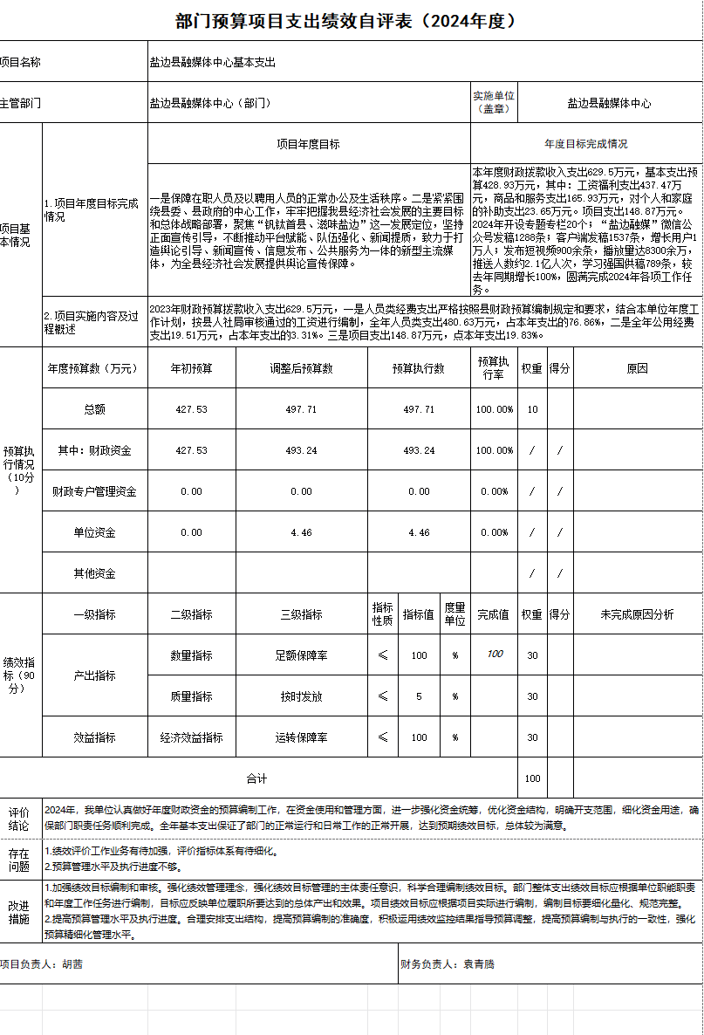
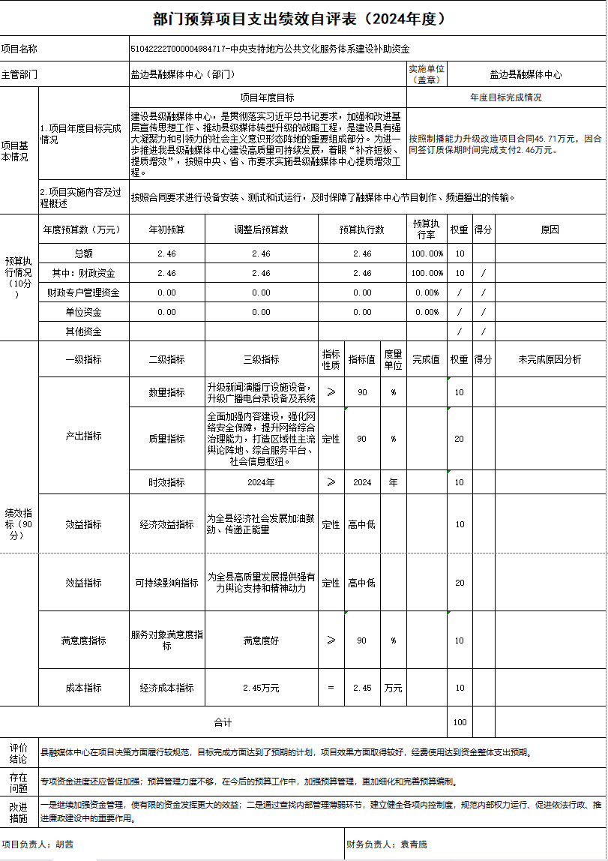
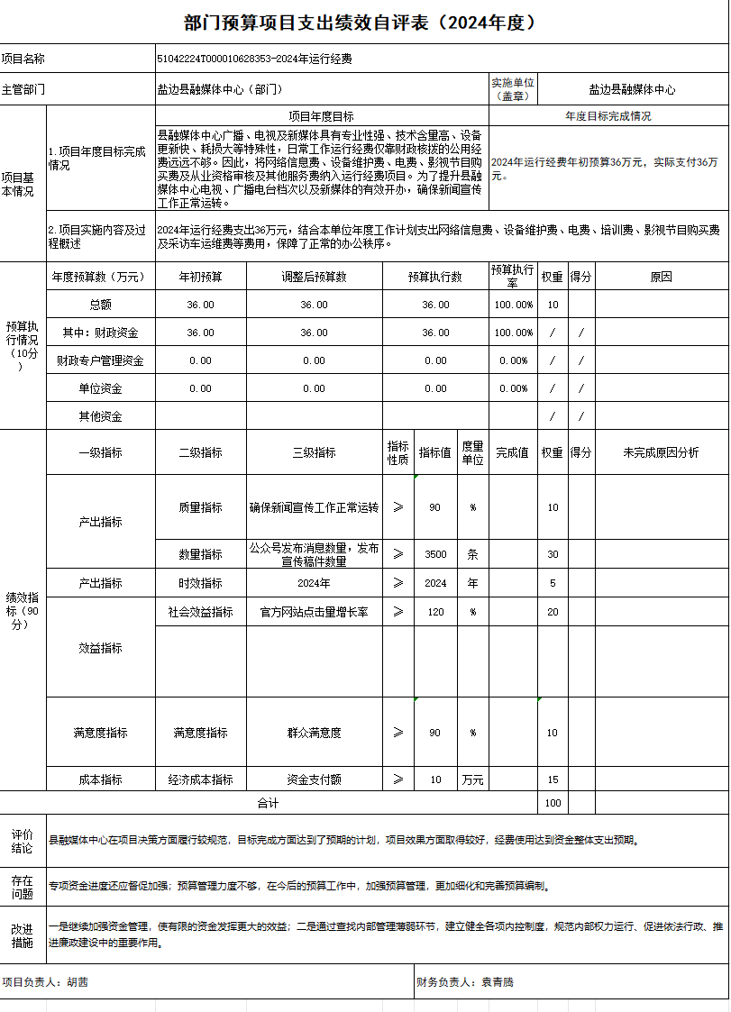

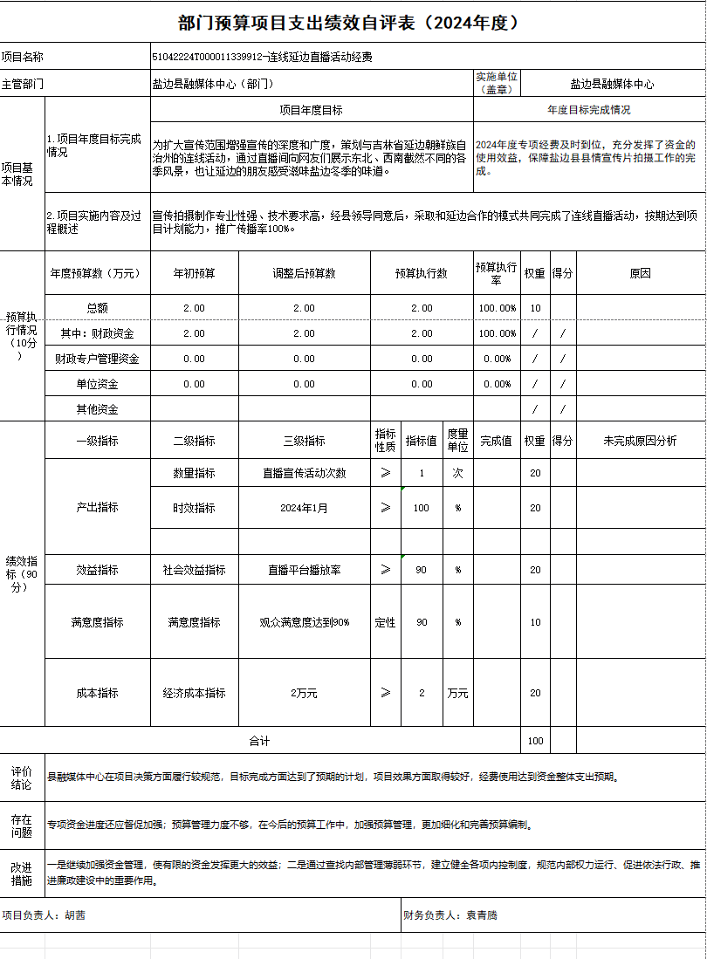
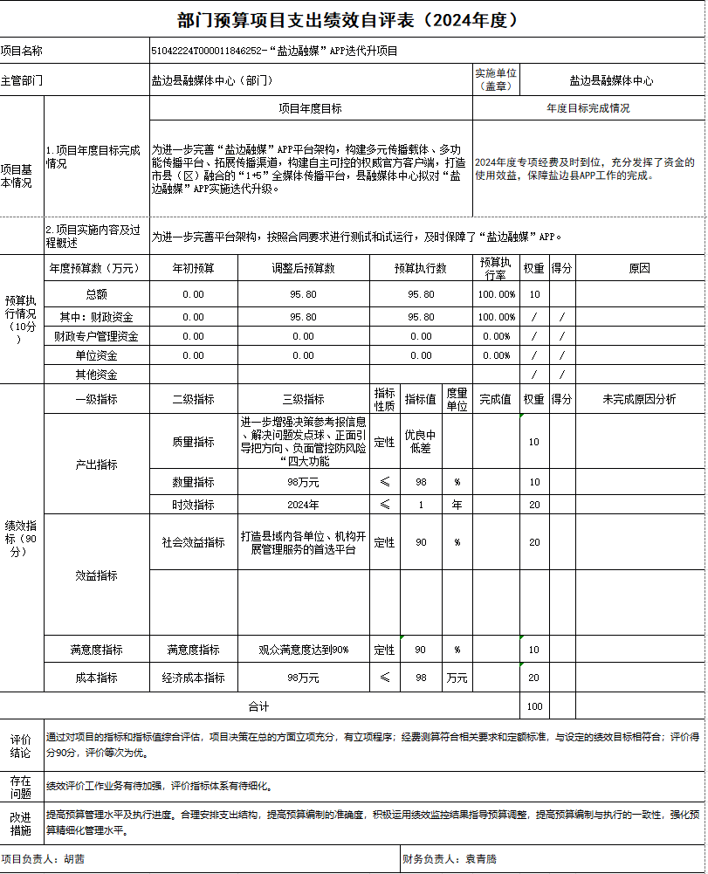
第五部分 附表

一、收入支出决算总表
二、收入决算表
三、支出决算表
四、财政拨款收入支出决算总表
五、财政拨款支出决算明细表
六、一般公共预算财政拨款支出决算表
七、一般公共预算财政拨款支出决算明细表
八、一般公共预算财政拨款基本支出决算表
九、一般公共预算财政拨款项目支出决算表
十、政府性基金预算财政拨款收入支出决算表
十一、国有资本经营预算财政拨款收入支出决算表
十二、国有资本经营预算财政拨款支出决算表
十三、财政拨款“三公”经费支出决算表

